Федеральное государственное образовательное бюджетное

учреждение высшего образования

**«Финансовый университет при Правительстве Российской Федерации»**

**(Финансовый университет)**

Колледж информатики и программирования

**ОТЧЕТ О ВЫПОЛНЕНИИ ЗАДАНИЯ № 1**

**Тема: «События C#»**

Студент: Плотников А.В.

Группа: 3ПКС-420

Преподаватель: Сибирев И. В.

Преподаватель: Альшакова Е. Л.

Дата: 24.11.2022

**Цель работы**: разработать калькулятор на языке С#.

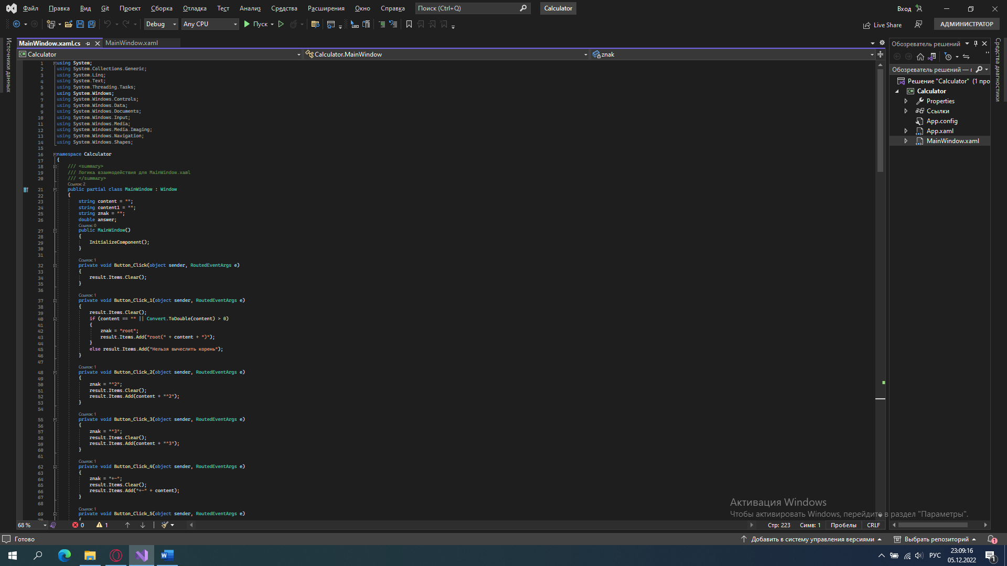

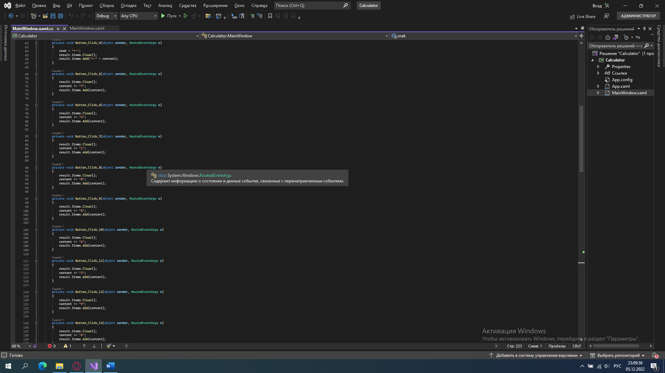

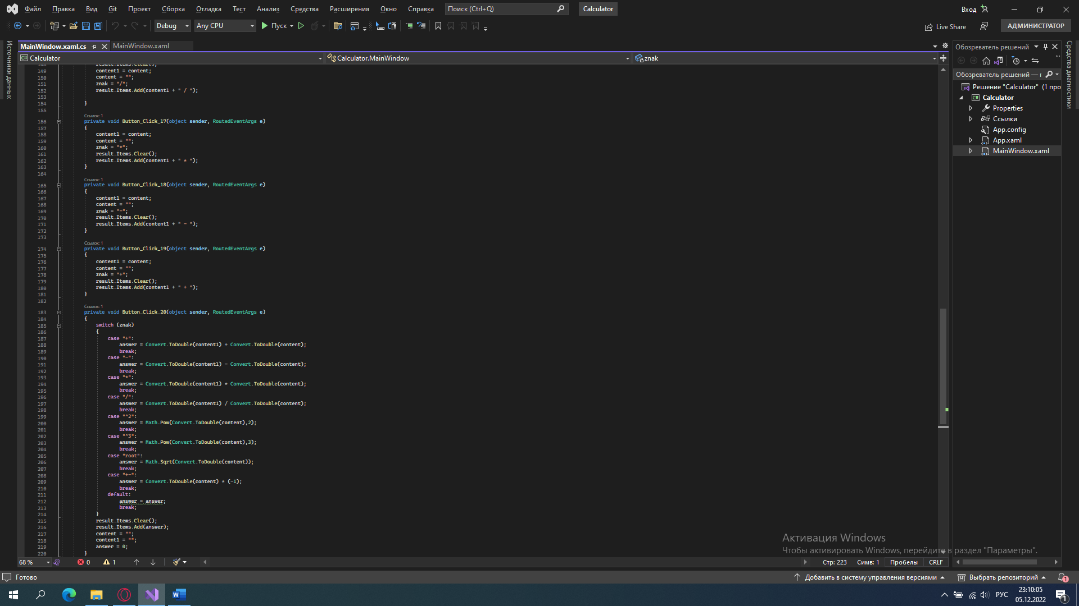

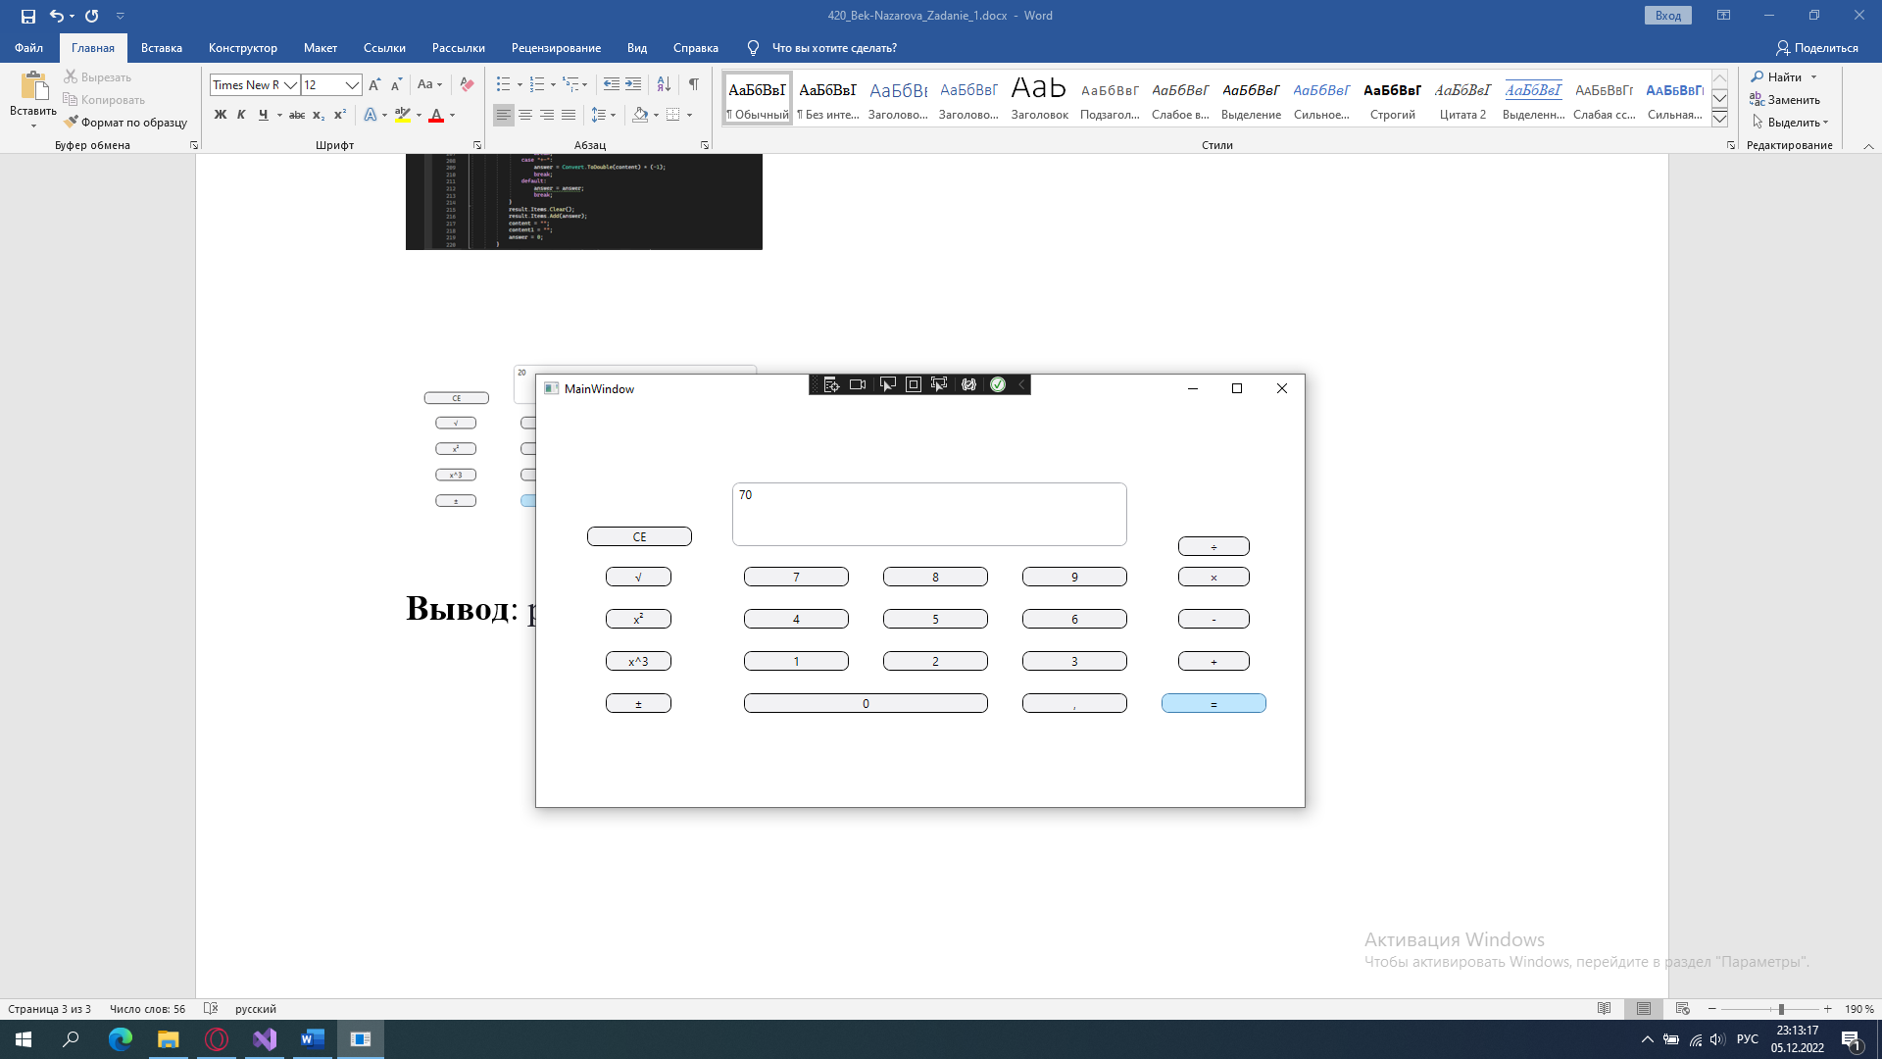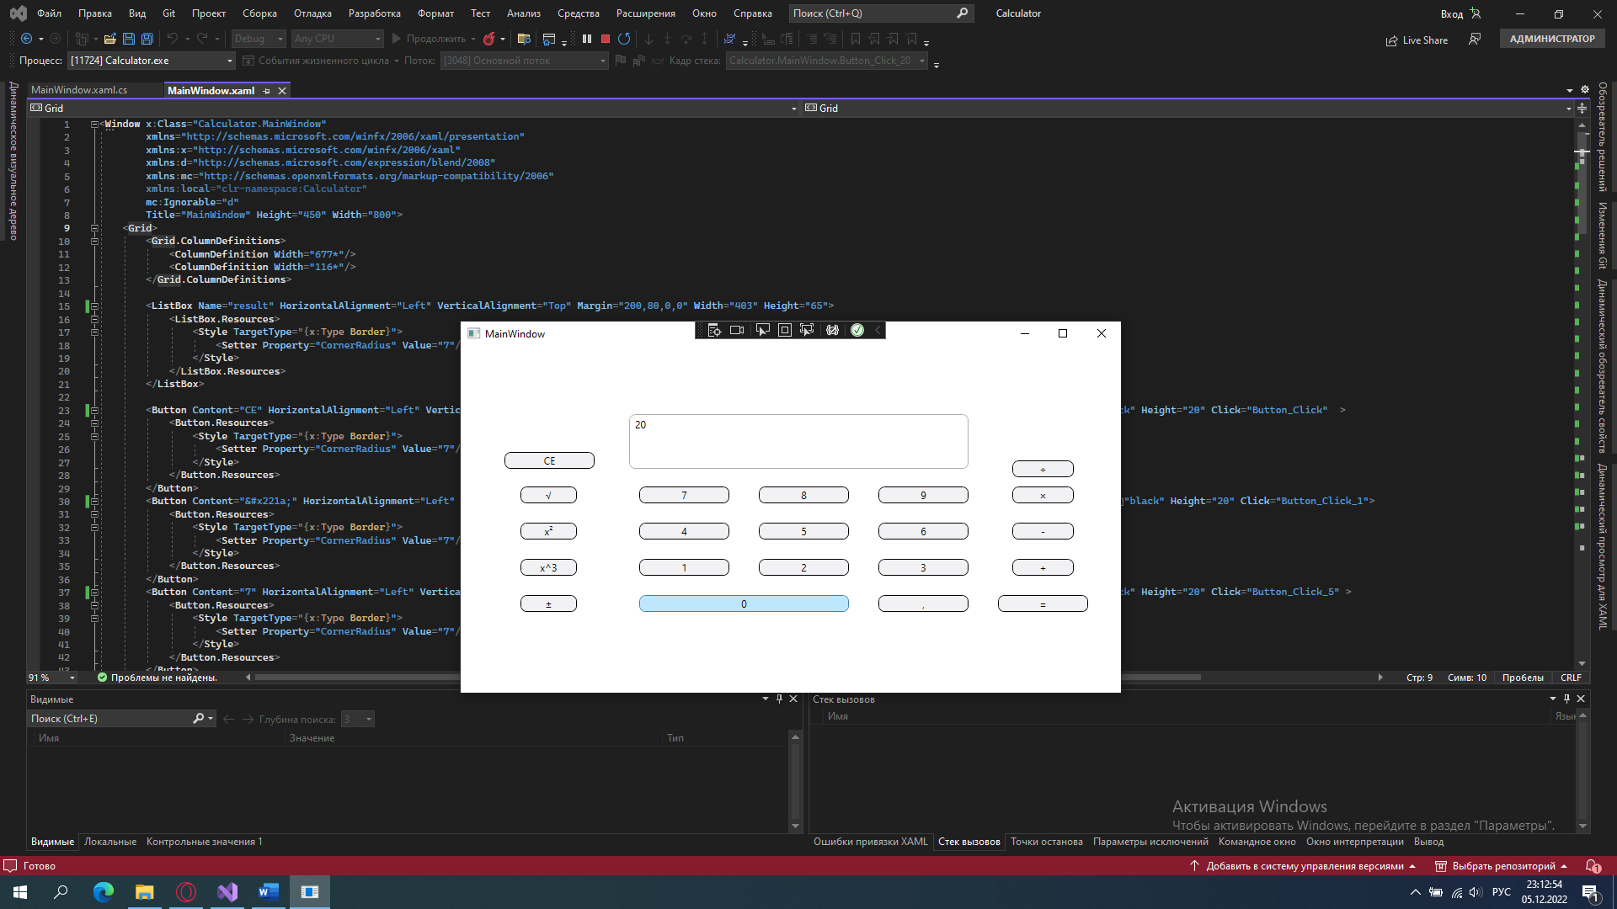

**Вывод**: разработан калькулятор на языке С#.